ГОСУДАРСТВЕННОЕ АВТОНОМНОЕ УЧРЕЖДЕНИЕ КАЛИНИНГРАДСКОЙ ОБЛАСТИ ДОПОЛНИТЕЛЬНОГО ОБРАЗОВАНИЯ «КАЛИНИНГРАДСКИЙ ОБЛАСТНОЙ ДЕТСКО-ЮНОШЕСКИЙ ЦЕНТР
ЭКОЛОГИИ, КРАЕВЕДЕНИЯ И ТУРИЗМА»
ГАУ КО ОО ШИЛИ
Исследовательская работа
Исследование физических и агрохимических свойств почв польдеров на территории Славского района Калининградской области
Выполнил ученик 11 «Г» класса
ГАУ КО ОО ШИЛИ г. Калининграда
Никифоров Никита Вадимович.
Руководители: Кумичева Светлана Ивановна педагог дополнительного образования, заместитель директора
ГАУКОДО КОДЮЦЭКТ,
Литвинова Елена Олеговна, учитель биологии
ГАУ КО ОО ШИЛИ
Сержант Оксана Петровна, главный агрохимик отдела мониторинга плодородия почв ФГБУ Центр агрохимической службы «Калининградский»

Калининград, 2023г.
Оглавление
Введение…………………………………………………3
Литературный обзор………………………………..…4
Материал и методика исследований………………...5
Результаты и их обсуждение………………………….6
Заключение и выводы………………………………..15
Список литературы…………………………………..16
Приложение……………………………………………17

Введение
Калининградская область находится в зоне избыточного увлажнения. На регион приходится 23 процента всех осушаемых и 70 процентов польдерных земель России. Представлены они в большинстве оторфованными почвами различной мощности и степени разложения торфа. Для польдеров – участков, расположенных ниже уровня моря, вопрос мелиоративного обустройства особенно актуален. Мелиоративное хозяйство представляется сложным комплексом инженерно-гидротехнических сооружений. Осушительная система польдерных земель состоит из защитных дамб, водооткачивающих станций, магистральных каналов, густой сети открытых осушительных канав, шлюзов и закрытого дренажа. Основные массивы польдерных земель распределены на территории Куршской низменности, а также в долинах рек Преголи, Деймы, Инструча. Почвы здесь характеризуются значительным разнообразием, обусловленным пестротой состава подстилающих пород, изменениями водного режима и мелиоративными осушительными мероприятиями. [6]
Отсутствие актуальных данных о свойствах данных почв, химическом составе и эффективности применения удобрений требует проведения дополнительных исследований. При этом сельскохозяйственные земли региона обладают высоким потенциалом, о чём свидетельствует высокая урожайность выращиваемых культур. Имеет смысл возвращение польдерных земель в активный сельскохозяйственный оборот. [2]
Цель работы: Исследовать физические и агрохимические свойства почв польдеров на территории Славского района Калининградской области.
Задачи:
1. Провести химический анализ и оценку свойств почвенных проб из трёх различных разрезов южнее поселка Гастеллово Славского района.
2. Провести анализ динамики показателей плодородия на исследуемых участках.
3. Составить рекомендации по сохранению и повышению плодородия почв польдеров.
4. Предложить оптимальные сельскохозяйственные культуры для выращивания на данной территории.
Объект исследования: почвы польдеров южнее посёлка Гастеллово Славского района Калининградской области.
Предмет исследования: агрохимические свойства почв.
Гипотеза: на почвах польдеров возможен посев и сбор многолетних кормовых трав для крупного рогатого скота.
Литературный обзор
Славский район расположен на севере Калининградской области, граничит с Литовской республикой. Площадь — 1349 км². В муниципалитете развито сельское хозяйство, основное направление которого мясомолочное. В агропромышленный комплекс района входят 16 сельскохозяйственных предприятий и 7 крестьянско-фермерских хозяйств. [1]
Климат носит черты переходного от морского до умеренно-континентального. Территория занимает участок польдерной равнины на обширной низменности, представляющей из себя сросшуюся дельту многочисленных рек, впадающих в Куршский залив. Растительность представлена луговой и болотной фармацией. Характерно постоянное избыточное увлажнение грунтовыми водами. [5]
По данной территории имеется почвенная карта. В районе распространены аллювиальные и торфяные болотные почвы. Подстилающий слой представлен рыхлыми среднезернистыми, иногда крупнозернистыми песками. Почти всюду он перекрыт торфом. Мощность торфяного слоя 0,5-3 м. [4] К физическим свойствам, которые характеризуют торфяные почвы, относятся: объёмный и удельный вес, порозность и максимальная влагоемкость. [1] При выпадении атмосферных осадков такие почвы, жадно впитывая влагу, быстро насыщаются и затем даже при искусственном понижении уровня грунтовых вод очень медленно освобождаются от избыточной влаги. При избытке влаги и недостатке в почве воздуха замедляется процесс дыхания корней и разложения органических веществ. Сельскохозяйственные культуры используют в основном влагу верхних слоев почвы. Уровень грунтовых вод на торфяных, песчаных, супесчаных и суглинистых почвах влияет на влажность пахотного слоя: чем он выше, тем больше влажность пахотного слоя и тем ниже степень аэрации почвы. [7]
Исследования польдерных земель в Славском районе проводились в 90-х годах прошлого века. Можно предположить, что данные устарели и агрохимические свойства могли измениться. Можно предположить также, что земли повсеместно бедны фосфором и сравнительно обеспечены калием, азотом. Отличительной чертой торфов Калининградской области является высокая зольность как в верхних, так и в нижних слоях. Отмечается также, что почвы польдеров имеют в основном слабокислую и нейтральную реакцию. Имеет место неоднородность почв как в верхних слоях, так и по профилю. [3]
Материал и методика исследований
Исследование проводилось летом 2023 года на землях бывшего совхоза имени Гастелло. Обследование происходило путем закладывания почвенных разрезов и полуям согласно почвенной карте. Производился отбор почвенных проб из разных профилей, описание профилей. Пробы исследовались в химической лаборатории анализа почвы ФГБУ Центр агрохимической службы «Калининградский». Массовая доля органического вещества (гумуса) проводилась методом Тюрина на спектрофотометре ПЭ 5300 ВИ, рН солевой вытяжки ионометрическим методом на ионометре И-161.МП, массовая доля подвижного фосфора – методом Кирсанова на фотоколориметре КФК-3-01, калия – на фотометре пламенном PFP-7.
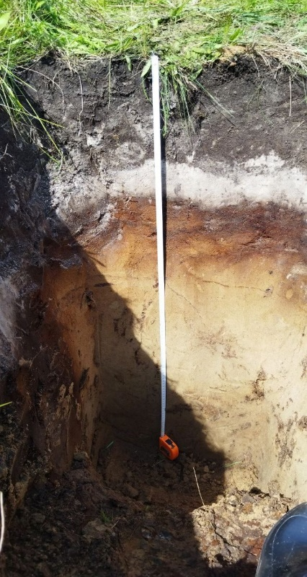
Результаты и их обсуждение
Исследование проводилось на территории Славского района в июле – августе 2023 года. Отбирались участки с разнообразными почвенными характеристиками.
Первый разрез - на участке № 88 (Приложение 1) (N 54,58333; E 21,33434). Описание разреза дано в таблице 1.
Почва: аллювиальная дерновая глеевая песчаная на аллювиальных песках.
Рельеф: равнина.
Растительность: злаковые травы, подмаренник, зверобой, клевер, звездчатка, ива, береза.
На поверхности равнины преобладали сухие растительные остатки, кротовины, муравейник.
Гранулометрический состав песчаный по всему профилю (Рис.1).
Рис. 1 Разрез участка № 88
Таблица 1. Описание почвенного профиля
Горизонт | Мощность, см | Описание
Ad | 0-5 | дернина
A₁ | 5-20 | тёмно-бурый, рыхлый, влажноватый, бесструктурный, песчаный, черви, корни, переход заметный, граница слабоволнистая
AB | 20-30 | светло-серый, рыхлый, бесструктурный, влажный, переход резкий, граница волнистая
B₁ | 30-46 | ржаво-коричневый с тёмно-коричневыми и фиолетово-чёрными горизонтальными прослойками, слабо-уплотнённый, влажный, бесструктурный, переход постепенный, граница размытая
B₂ | 46-60 | желтовато-светло-коричневый, с горизонтальными коричневыми прослойками и тёмными вертикальными затеками. Слабо уплотнённый, влажный, бесструктурный. Переход постепенный, граница размытая
BC | 60-88 | желтовато-серый с тёмными затёками и пятнами, слабо уплотнённый, влажный, бесструктурный. Переход постепенный
C | 88-112 и глубже | буровато-серый с тёмными пятнами, слабо уплотнённый, влажный, бесструктурный
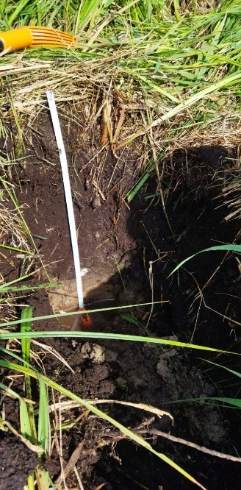
Второй разрез на участке № 91 (Приложение 1) (N 54,58567; E 21,34493). Описание – в таблице 2.
Почва: аллювиальная болотная иловато-торфянистая глеевая на аллювиальных песках.
Рельеф: равнина.
Растительность: тростник, крапива, валериана, бодяк.
На поверхности - растительные остатки (Рис.2).

Рис. 2 Разрез участка № 91
Таблица 2. Описание почвенного профиля
Горизонт | Мощность, см | Описание
Ad | 0-14 | дернина
A₁ | 14-26 | тёмно-бурый, рыхлый, влажный, мелкокомковатый, оторфованный лёгкий суглинок, корни частые, граница размытая
A₂ | 26-39 | тёмно-бурый, слабоуплотнённый, сырой, комковатый. Корни, корневище тростника, редкие скопления аморфного Fe(OH)₃. Переход заметный, граница размытая
B₁g | 39-48 | тёмно- серый, слабо уплотнённый, сырой, бесструктурный, средний суглинок. Переход заметный, граница ровная
B₂g | 48-60 | рыхлый, мокрый, бесструктурный, песчаный, палевый  С глубины 53 см сочится вода
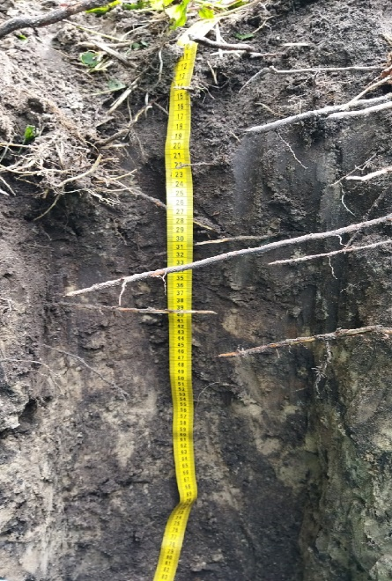
Третий разрез заложен на участке № 87 (Приложение 1) (N 54,58355; E 21,34507). Описание – в таблице 3.
Почва: аллювиальная болотная иловато-перегнойная-торфяная на аллювиальных песках.
Рельеф равнина.
Растительность: ольха, крапива, вьюнок, хвощ, бодяк.
На поверхности растительные остатки.
Таблица 3. Описание почвенного профиля
Горизонт | Мощность, см | Описание
Ad | 0-10 | дернина
A₁ | 10-37 | тёмно-коричневый, влажноватый, бесструктурный, суглинистый, слабо уплотнённый. Корни, корневища. Переход постепенный, граница размытая
AB | 37-69 | песчаный, светло-коричневый, влажный, бесструктурный, рыхлый. Тёмные вкрапления торфа. Корни. Переход заметный, граница размытая.
B₁ | 69-85 | тёмно-коричневый, влажный, глина, комковатый, слабо уплотнённый. Вкрапления торфа. Переход постепенный, граница размытая
C | 85-100 | тёмно-коричневый, влажный, рыхлый, суглинок, комковатый. Растительные остатки, вкрапления торфа
В результате проведённых анализов, нами установлен состав почвенных горизонтов по каждому профилю.
Таблица 4. Анализ почвенного разреза № 1
Лабораторные анализы при почвенном обследовании
Образец | № 1  (14-26) | № 1  (26-39) | № 1  (39-48) | № 1  (48-60)
pH солевой | 5,7 | 5,8 | 6,0 | 6,3
Гумус,% | 34,6 | 31,7 | 11,1 | 2,17
Подвижный P₂О₅, мг/кг | 283 | 73 | 108 | 392
Подвижный K₂O, мг/кг | 94 | 50 | 27 | 17

При анализе данных. изображенных на графике, видно, что pH почвы увеличивается по мере углубления (от близкого к нейтральным до нейтрального). Содержание гумуса в верхних горизонтах очень высокое, резко снижается с глубины 39 см. Фосфор распределён по разрезу неравномерно: высокое содержание в верхних и нижних слоях, в средней части профиля фосфор интенсивно вымывается. Содержание калия уменьшается по мере углубления, в целом содержание очень низкое.
Почвенный разрез № 2.
Таблица 5. Анализ почвенного разреза №2
Образец | № 2  (5-20) | № 2  (20-30) | № 2  (30-46) | № 2  (46-60)
pH солевой | 5,7 | 6,1 | 6,2 | 6,3
Гумус,% | 7,96 | 0,44 | 1,99 | 0,46
Подвижный P₂О₅, мг/кг | 117 | 21 | 81 | 258
Подвижный K₂O, мг/кг | 83 | 17 | 13 | 13

Показатель кислотности плавно повышается с увеличением глубины почвенного профиля. Содержание гумуса и подвижного калия в верхнем горизонте высокое, начиная со второго горизонта резко снижается. Максимальное содержание подвижного фосфора отмечено в нижних горизонтах профиля.
Таблица 6. Анализ почвенного разреза № 3
Лабораторные анализы при почвенном обследовании
Образец | № 3  (10-37) | № 3  (37-69) | № 3  (69-85) | № 3  (85-100)
pH солевой | 5,6 | 5,8 | 5,0 | 5,0
Гумус,% | 3,03 | 0,59 | 8,99 | 25,0
Подвижный P₂О₅, мг/кг | 67 | 75 | 88 | 42
Подвижный K₂O, мг/кг | 28 | 11 | 11 | 14

Анализируя данные, видно, что pH уменьшается по мере углубления (от близких к нейтральным до слабокислых). Содержание гумуса высокое, увеличивается по мере углубления. Фосфор распределён по разрезу равномерно, в целом содержание среднее. Очень низкое содержание калия уменьшается по мере углубления.
Нами проведен мониторинг агрохимического обследования за 1983, 1989, 1994, 2000 и 2023 годы. Динамика основных показателей плодородия представлена на диаграммах (рисунок 4).

Рисунок 4. Динамика показателей плодородия обследуемых участков
Участок № 88 по годам (см. приложение 1)

Показатель рН ощутимо изменялся со временем на участках 88 и 91. Очевидно, в 80-е годы прошлого века на поле вносились химические мелиоранты для снижения кислотности (известняковая мука, доломитовая мука, сланцевая зола). На участке 87 кислотность остается стабильной, известь там не вносилась.
Небольшой рост содержания гумуса на участках 88 и 87 обусловлен тем, что участок не обрабатывается, что позволяет органическим веществам накапливаться в верхнем горизонте почвы.
Содержание подвижных фосфора и калия на всех участках поддерживалось на одном уровне внесением минеральных удобрений, однако в последние годы наметилось снижение этих показателей.
Участок № 91 по годам (см. приложение 1)

Участок № 87 по годам (см. приложение 1)

На хорошо осушаемых полях исследуемой части совхоза имени Гастелло в 80-90-х годах прошлого века выращивались разнообразные сельскохозяйственные культуры: озимые и яровые зерновые, рапс, силосные мешанки, овощи, картофель. Преобладали сеяные многолетние злаковые травы. На участках, подверженных систематическому подтоплению, проводилась уборка дикорастущих луговых трав на сено. После 2000 года практически все участки перестали возделываться, преобладает сорная травянистая растительность, местами это растительность, характерная для болот, отмечается рост кустарников.
Заключение и выводы
Таким образом, данное исследование показало, что на территории Славского района в поселке Гастеллово возможно выращивание многолетних злаковых трав при условии проведения мелиоративных и агротехнических мероприятий: осушение, известкование кислых почв, внесение минеральных и органических удобрений.
1. При изучении свойств почвенных проб и проведении химического анализа на всей обследуемой территории выявлена сильная нехватка подвижного калия, следовательно, чтобы вернуть земли в сельскохозяйственный оборот, необходимо использование калийных удобрений.
2. Анализ динамики показателей плодородия почв на обследуемых участках показал спад содержания основных элементов питания в доступной форме и небольшое повышение содержание гумуса.
3. Нами составлены рекомендации по сохранению и повышению плодородия польдерных земель:
1) Из-за нехватки подвижного калия рекомендуем вносить калийные удобрения.
2) На участке, где проводилась закладка второго почвенного разреза, установлено низкое содержание гумуса, поэтому там желательно внесение органических удобрений.
3) Так как территория переувлажнена, на ней в первую очередь необходимо обеспечить функционирование дренажной системы.
4. На исследованной территории можно рекомендовать выращивание многолетних злаковых трав на корм скоту, таких как ежа, райграс, костёр, лисохвост и другие.
Список используемых источников
- Агрохимический анализ. Обоснование и интерпретация -
https://www.msulab.ru/knowledge/soil/agrochemical-analysis-justification-and-interpretation/ (активная точка доступа 04.12.2023)
- Н.М. Кащенко, В.В. Васильев, В.П. Ковалёв – Польдерные системы сельскохозяйственного назначения. Расчёт параметров реконструируемых систем-https://cyberleninka.ru/article/n/poldernye-sistemy-selskohozyaystvennogo-naznacheniya-raschet-parametrov-rekonstruiruemyh-sistem) (активная точка доступа – 10.11.2023 г.).
- Панасин И. В. Агрохимические свойства почв Калининградской области и применение удобрений, Калининград, Кн. Изд-во, 1974 год.
- Панасин И. В. Польдерные земли Калининградской области - Мелиорация Калининградской области, Калининград, Кн. Изд-во, 1969 год.
- Технический отчёт по почвенному обследованию АО «Гастеллово» Славского района Калининградской области.
- WWW.KALININGRAD.KP.RU: "Эти земли не возделывали десятилетиями": в Калининградской области всерьёз занялись польдерами - KP.RU (активная точка доступа – 10.11.2023 г.).
- https://clck.ru/35ATZj (активная точка доступа 04.12.2023г.)

Приложение
1.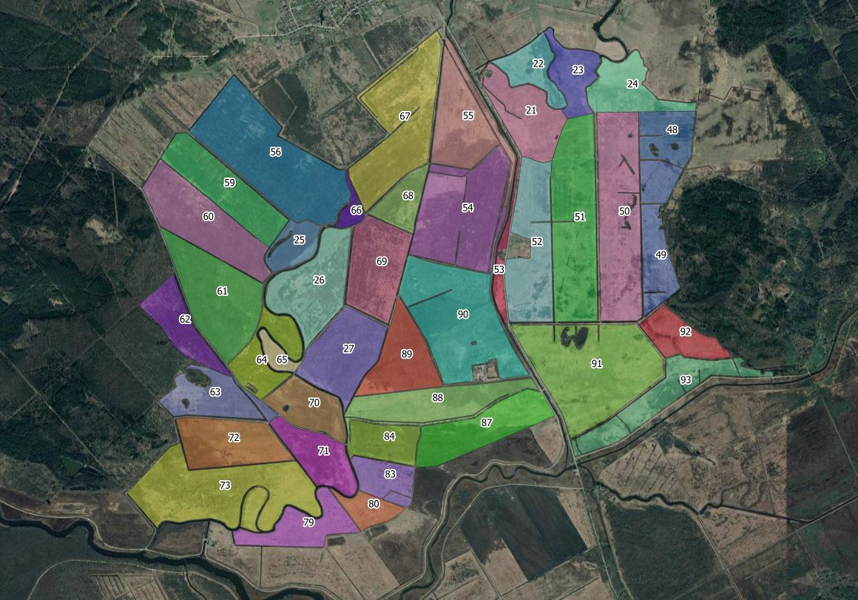
2.
Уровень содержания | Подвижный фосфор Р₂O₅, | Обменный калий  К₂O | Содержание  гумуса
Очень высокий | Более 250 | Более 250 | Более 10
Высокий | 250-150 | 250-170 | 6-10
Повышенный | 150-100 | 170-120 | -
Средний | 100-50 | 120-80 | 6-4
Низкий | 50-25 | 80-40 | 4-2
Очень низкий | 25 и менее | Менее 40 | Менее 2

Характеристика почвы | рН_{KCl}
сильнокислые | Менее 4,5
среднекислые | 4,6-5
слабокислые | 5,1-5,5
Близкие к нейтральным | Более 5,6

